**Use Case**

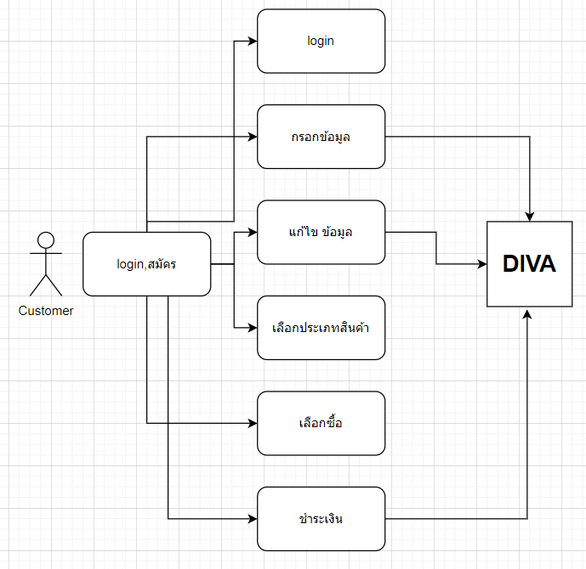

Use Case ที่1 Use Case 1 ระบบการให้บริการDIVAผ่านเว็บไซต์

**ลูกค้า** : ขั้นตอนการใช้บริการเว็บไซต์ของลูกค้า

1.การสมัครสมาชิกและการเข้าใช้งาน

- สามารถกำหนดชื่อ-สกุล, E-mail, password ได้ (จาก SRS ข้อR1.1.1)

- สามารถเลือกประเภทผู้เข้าใช้งานหรือเจ้าหน้าที่ (จาก SRS ข้อR1.1.2)

- กรอกข้อมูลรถของผู้ใช้งาน (จาก SRS ข้อR1.1.4)

- เข้าใช้งานได้เลย

2.การเลือกประเภทเสื้อผ้า

- ลูกค้าสามารถค้นหา

2.1 เสื้อ (จากsrs1.2)

2.2 กางเกง/กระโปรง (จากsrs1.2)

2.3 เครื่องประดับ (จากsrs1.2)

2.4 ชุดชั้นใน (จากsrs1.2)

2.5 กระเป๋า (จากsrs1.2)

2.6 รองเท้า(จากsrs1.2)

3. การเลือกซื้อ

- เมื่อลูกค้าค้นหาสามารถแมตท์เสื้อผ้า พร้อมทั้งบอกโปรโมชั่นให้ลูกค้าได้ จากนั้นลูกค้าสามารถดูรายละเอียดสิ้นค้า เช่น รูปภาพ โปรโมชั่น รีวิว (จาก SRS ข้อR1.3 ) และลูกค้าสมารถเลือกสามารถเพิ่ม ลด แก้ไข ข้อมูลผู้ใช้งาน ข้อมูลสินค้า และการเข้าถึงโปรโมชั่น/ส่วนลดต่างๆได้

(จาก SRS ข้อR52.1,2.2,2.3,2.4))

4.การชำระเงิน

- ลูกค้าสามารถชำระเงินได้เมื่อผ่านการเลือกซื้อ โดยชำระเงินผ่านช่องทางที่ลูกค้าเลือกไวในระยะเวลาที่ระบบกำหนดไว้ (จาก SRS ข้อ4.1)

- ลูกค้าจะได้รับบิลในรูปแบบบิลอิเล็กทรอนิกส์โดยได้มาจากชำระเงิน

- เมื่อลูกค้าชำระเงินเรียบร้อย รอการแจ้งเตือนจากระบบเพื่อยืนยันการชำระ

**ผู้ให้บริการ :** ขั้นตอนการให้บริการเว็บไซต์

- Login เข้าสู่ระบบ (จาก SRS ข้อ 1)

- สามารถแสดงข้อมูลการใช้งานของผู้ซื้อในแต่ละวันได้ (จาก SRS ข้อ 3.1)

- สามารถแสดงข้อมูลการซื้อขาย/รีวิวของผู้ซื้อได้ (จาก SRS ข้อ 3.2)

- ตรวจสอบการชำระเงินการชำระเงิน (จาก SRS ข้อ 4.3)

- ส่งสินค้า(จากSRS 5.1,5.2)